Перечень транспортных средств, признанных брошенными, разукомплектованными, бесхозяйными
дата обследования ТС | адрес | марка, модель,  Г.Р.З., цвет | сроки перемещения ТС | фотоматериалы
29.10.2024 | г. Воронеж,  ул. Космонавта Комарова, 13 | Лада Ока  зеленый | 1. добровольное перемещение ТС –  до 12.11.2024  2. принудительное перемещение ТС в соответствии с п. 4.1 Положения | 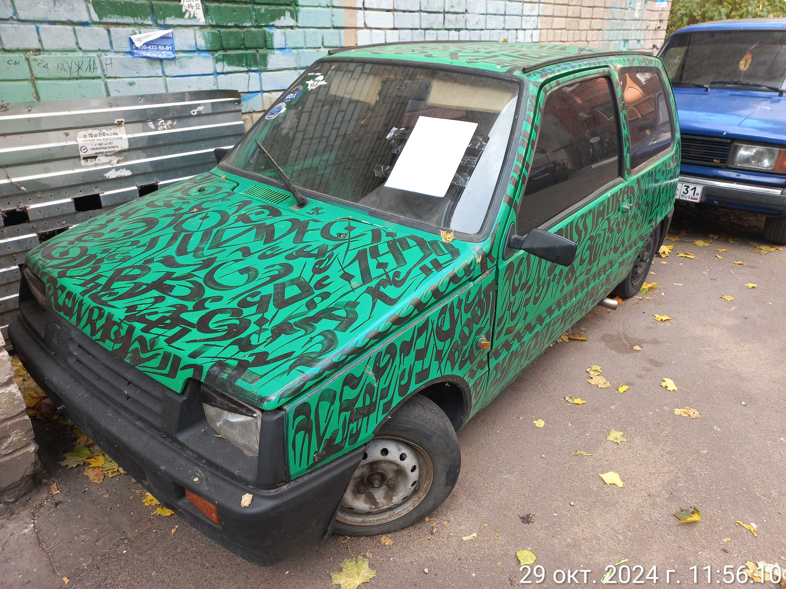 | 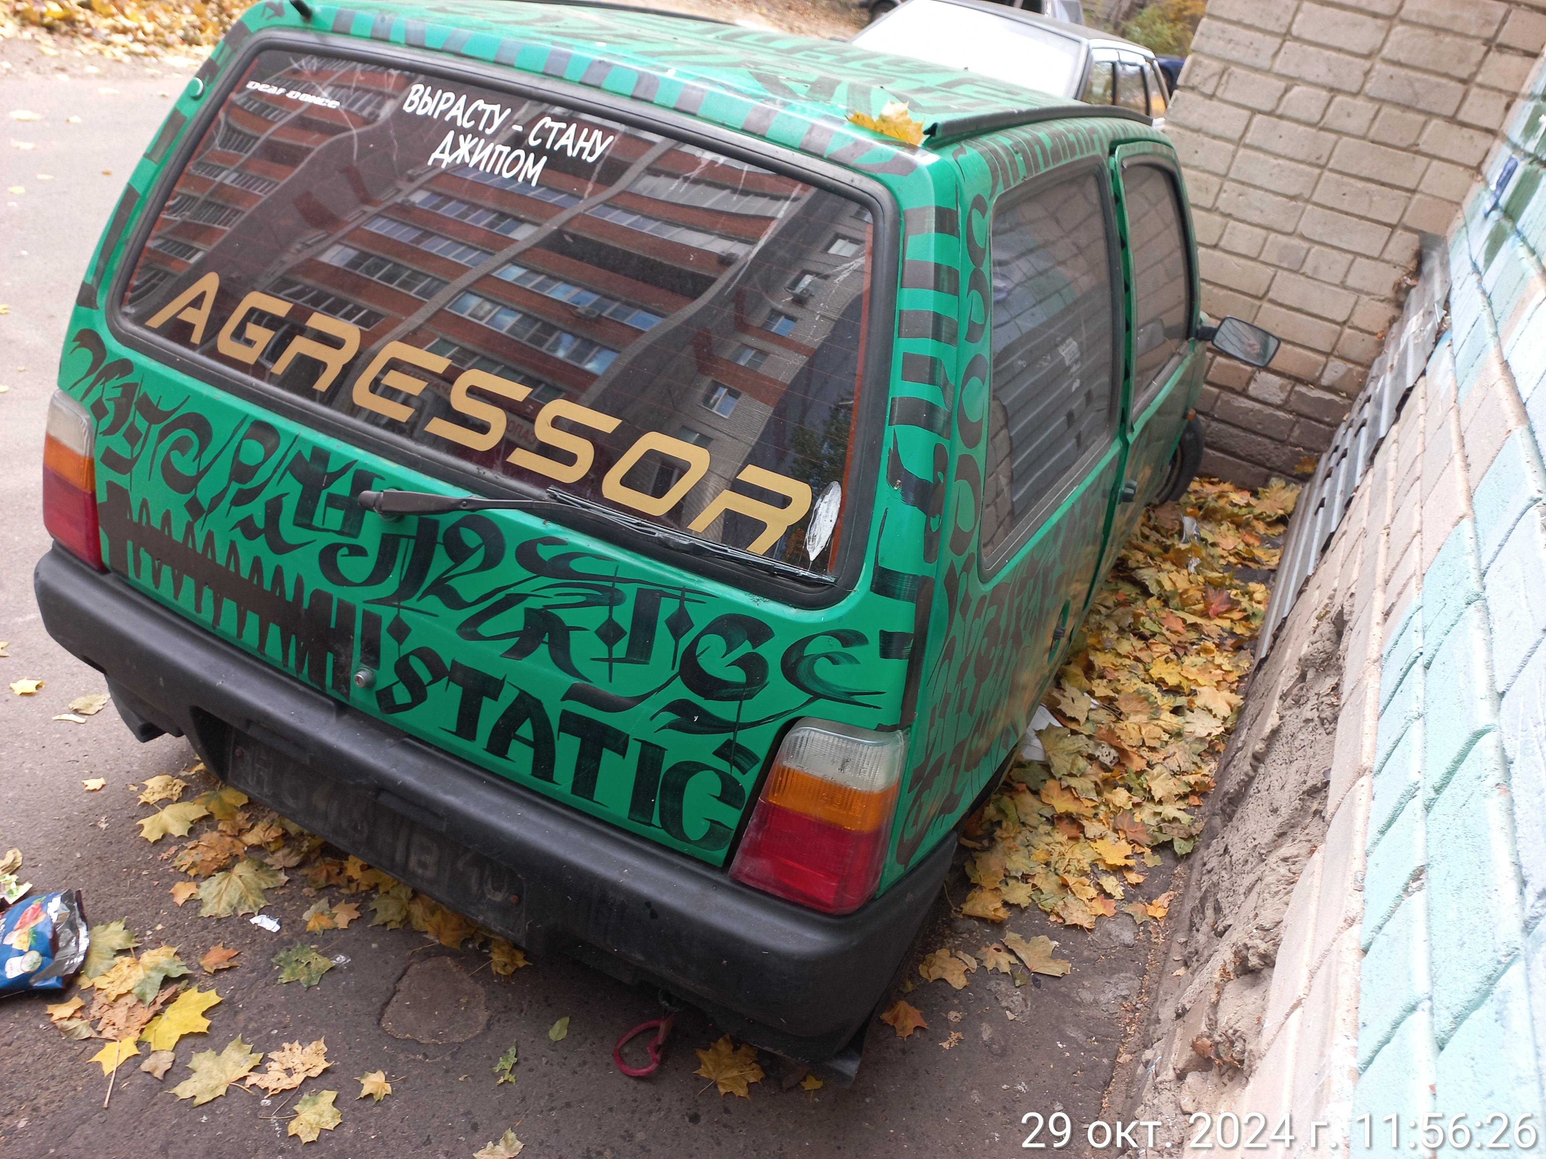
29.10.2024 | г. Воронеж,  ул. Волгоградская, 43Б | ВАЗ 2115  К659ВТ136  серебристый | 1. добровольное перемещение ТС –  до 12.11.2024  2. принудительное перемещение ТС в соответствии с п. 4.1 Положения | 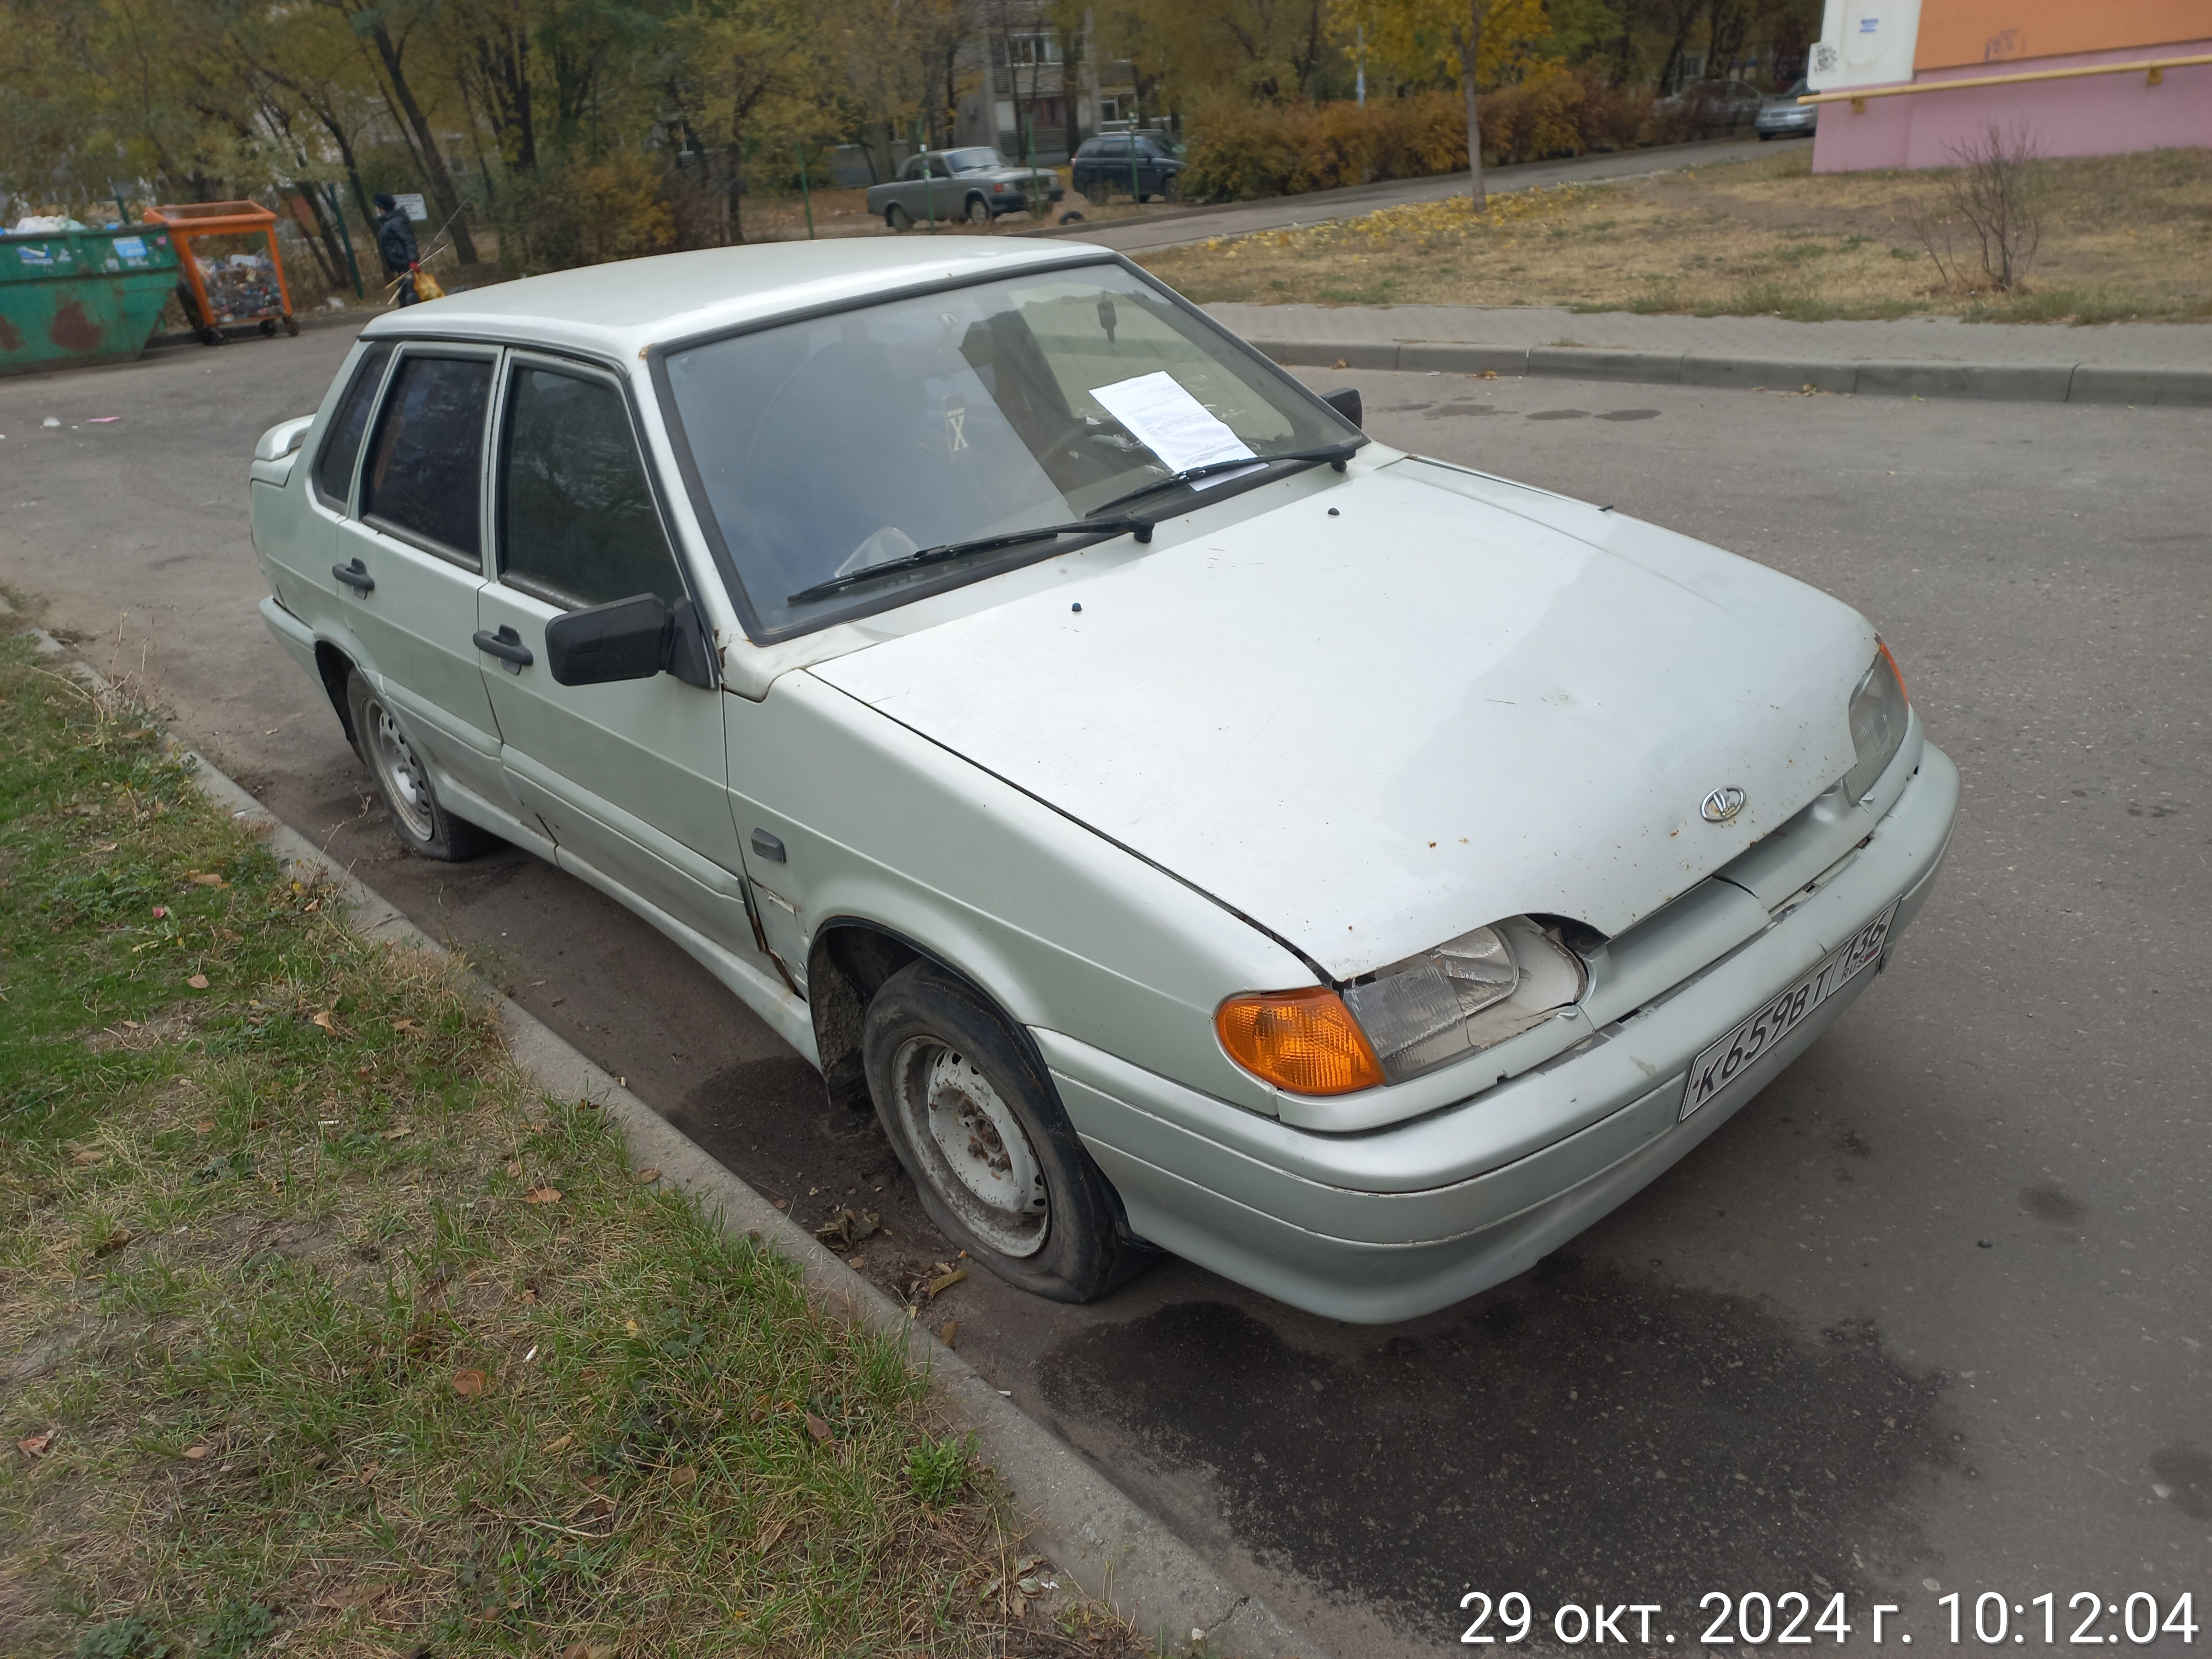 | 